„Leipzig - Durch Vernetzung zum Wirtschaftsboom? Messe, Industrie und Verkehr im Zeitalter der Industrialisierung“

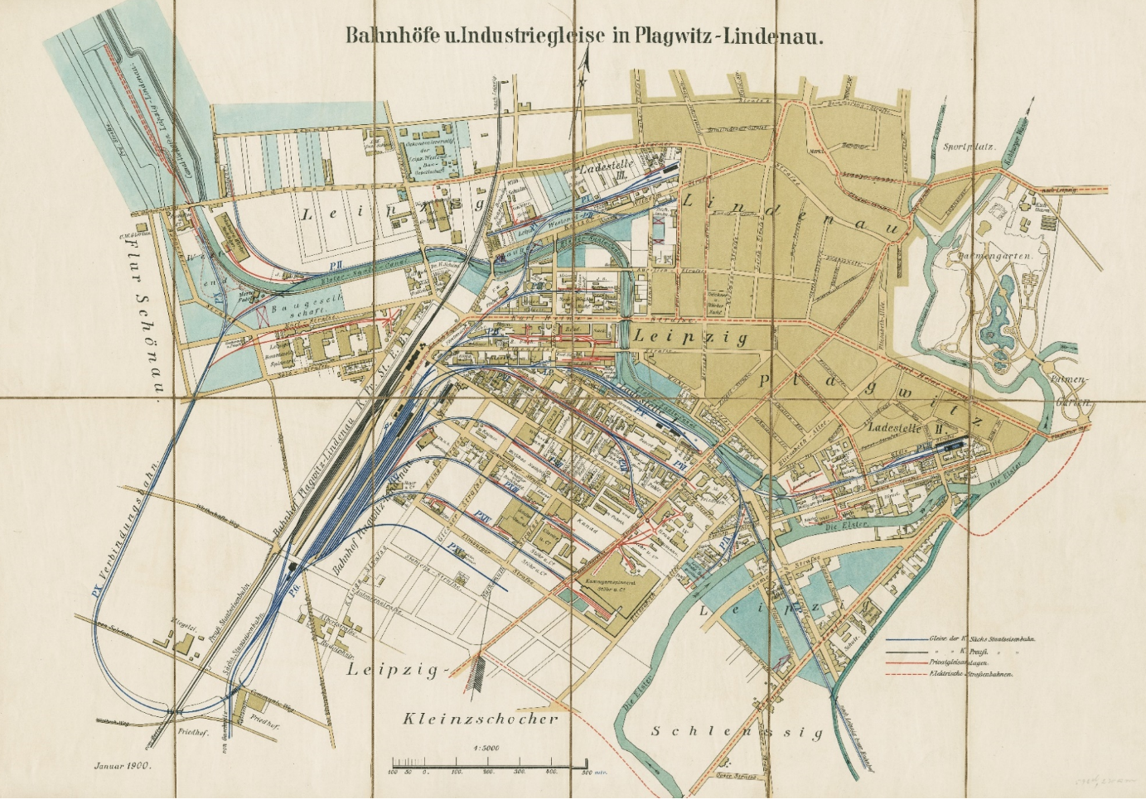
Vorschlag Leistungsüberprüfung
Karte: Bahnhöfe u. Industriegleise in Plagwitz-Lindenau. Fritzsche, J. G., SML, Inv.Nr.: T-B Plag. 50 a/1, CC by SA

Erstellt von:
Elisabeth Constantin, Irina Kühltau, Kristin Pape, Julia Wickert

Sommersemester 2016

Vorschlag einer Leistungsüberprüfung mit Erwartungshorizont

Die Stadt Leipzig plant eine neue Route für eine Stadtführung unter dem Motto „Leipzig und die Industrialisierung“. Einige Orte wurden schon vorgeschlagen, z.B. der Promenadenbahnhof, eine Führung durch das Städtische Kaufhaus oder zu der Wollgarnfabrik.
Aufgabe:
Verfasse einen Brief an die Stadt, in dem du Stellung zu den bereits genannten Orten nimmst. Erkläre auf welche Faktoren mit diesen Vorschlägen bereits eingegangen wurde und welche noch fehlen?
Begründe für 3 ausgewählte Faktoren warum sie bei der Stadtführung unbedingt behandelt werden sollten.

Erwartungshorizont:
Briefform (1BE)
„Sehr geehrte Stadt Leipzig,
Ich habe mit Interesse Ihr Schreiben bezüglich der neuen Stadtführung gelesen. Um die Industrialisierung in Leipzig in ihrer Vollständigkeit zu zeigen, sollten sie auf jeden Fall auf folgende Faktoren eingehen: die Messe, die Fernbahn, den innerstädtischen Verkehr inklusive den Straßenbahnen und den Industriegleisen. Zudem waren Industrie und Gewerbe ein wichtiger Faktor sowie das Bevölkerungswachstum ………“
Zuordnung zu den bereits genannten Orten (3BE)
- Promenadenbahnhof = Fernbahn
- Städtische Kaufhaus = Messe
- Wollgarnfabrik = Industriegleise
Ergänzung der fehlenden Faktoren (3BE)
- Innerstädtischer Verkehr/Straßenbahn
- Industrie und Gewerbe
- Bevölkerungswachstum
Eisenbahn/Fernbahn (4BE)
- Fernbahn brachte Besucher und Händler nach Leipzig
- Gleichzeitig war das Wachsen der Messe Grund zum Bau der Fernbahnstrecken
- Die Fernbahn diente ebenso dem Transport von Waren für die Industrie und das Gewerbe
- Fernbahn und Messe bedingen einander
Messe (4BE)
- Steht im engen Zusammenhang mit der Fernbahn
- Die Messe war Anziehungspunkt für viele Besucher und Händler
- Sie war zudem Grund für den Bau von Fernbahnstrecken
- Fernbahn und Messe bedingen einander
Innerstädtischen Verkehr (4BE)
- Die Straßenbahn des innerstädtischen Verkehrs transportierte die Arbeitnehmer
- (Sie stellt die Verbindung seit der Eingemeindung von der Bevölkerung zur Innenstadt her/dar)
- Sie schafft selbst neue Arbeitsplätze
- Durch die wachsende Industrie und dem Gewerbe war der Bau der Straßenbahn notwendig
Industriegleise (4BE)
- Aufgrund der wachsenden Industrie und dem Gewerbe waren Gleise durch die Stadt notwendig
- Zeitersparnis bei Transport von Rohstoffen und Materialen
- Größere Mengen von Gütern konnten nun direkt von den Fabriken zu den Zielorten transportiert werden
- …..
Bevölkerungswachstum (4BE)
- Aufgrund der Eingemeindungen wuchs die Bevölkerung in Leipzig
- Das Bevölkerungswachstum versorgte die Industrie mit Arbeitskräften
- Die Industrie auf der anderen Seite bietet der Bevölkerung Arbeitsplätze
- (Das Bevölkerungswachstum machte den Bau der Straßenbahn notwendig)
- …
Industrie und Gewerbe (4BE)
- Die Industrie war Auslöser für den Bau der Industriegleise und der Straßenbahn
- Sie produziert die Waren und Güter, die auf der Messe verkauft werden, wodurch die Besucher mit der Fernbahn nach Leipzig kommen
- Die Industrie schafft Arbeitsplätze
- ……
Sauberkeit (1BE)

Bewertung

Kriterium | Punktevergabe
Formalia:  (Format Brief, Sauberkeit) | 2 Punkte
Informationsgehalt:  Ergänzung der fehlenden Faktoren | 3 Punkte
Informationsgehalt:  Zuordnung zu den bereits genannten Orten | 3 Punkte
Informationsgehalt:  Bedeutung:  - Eisenbahn/Fernbahn,  - Messe,  - Innerstädtischen Verkehr,  - Industriegleise,  - Bevölkerungswachstum,  - Industrie und Gewerbe | 4 Punkte  4 Punkte  4 Punkte  4 Punkte  4 Punkte  4 Punkte
Maximal zu erreichende Punkte | 20 Punkte

